Sơ đồ UML

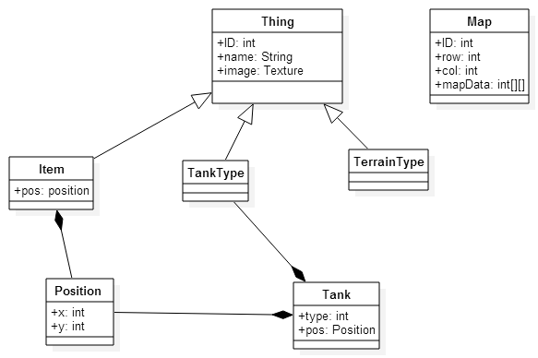

Các lớp, đối tượng

|  |  |  |
| --- | --- | --- |
| **STT** | **Tên lớp** | **Ý nghĩa** |
| 1 | Thing | Các đối tượng trên bản đồ |
| 2 | Map | Thông tin bản đồ, địa hình |
| 3 | Item | Các phần thưởng xuất hiện trên bản đồ |
| 4 | TankType | Các loại xe tăng |
| 5 | TerrainType | Các loại địa hình như cây, nước, đá … |
| 6 | Position | Vị trí vật thể trên bản đồ |
| 7 | Tank | Các xe tăng xuất hiện trên bản đồ |

Đặc tả lớp, đối tượng

|  |  |  |  |
| --- | --- | --- | --- |
| **Thing** | | | |
| **STT** | **Tên trường** | **Ràng buộc** | **Mô tả** |
| 1 | ID | Khóa chính  Kiểu dữ liệu: số nguyên (int) | Mã đối tượng |
| 2 | name | Kiểu dữ liệu: chuỗi (String) | Tên đối tượng |
| 3 | image | Kiểu dữ liệu: hình ảnh (Texture) | Sprite của đối tượng |

|  |  |  |  |
| --- | --- | --- | --- |
| **Map** | | | |
| **STT** | **Tên trường** | **Ràng buộc** | **Mô tả** |
| 1 | ID | Khóa chính  Kiểu dữ liệu: số nguyên (int) | Mã bãn đồ |
| 2 | row | Kiểu dữ liệu: số nguyên (int) | Số dòng bản đồ |
| 3 | col | Kiểu dữ liệu: số nguyên (int) | Số cột bản đồ |
| 4 | mapData | Kiểu dữ liệu: mảng 2 chiều kiểu số nguyên | Dữ liệu địa hìn bản đồ |

|  |  |  |  |
| --- | --- | --- | --- |
| **Item** | | | |
| **STT** | **Tên trường** | **Ràng buộc** | **Mô tả** |
| 1 | pos | Kiểu dữ liệu: Position | Vị trí phần thưởng trên bản đồ |

|  |  |  |  |
| --- | --- | --- | --- |
| **Position** | | | |
| **STT** | **Tên trường** | **Ràng buộc** | **Mô tả** |
| 1 | x | Kiểu dữ liệu: số nguyên (int) | Tọa độ dòng |
| 2 | y | Kiểu dữ liệu: số nguyên (int) | Tọa độ cột |

|  |  |  |  |
| --- | --- | --- | --- |
| **Tank** | | | |
| **STT** | **Tên trường** | **Ràng buộc** | **Mô tả** |
| 2 | type | Kiểu dữ liệu: số nguyên (int) | Loại xe tăng |
| 3 | pos | Kiểu dữ liệu: Position | Vị trí xe tăng trên bản đồ |